Одеський національний медичний університет
Кафедра інфекційних хвороб

Методична розробка 9.1
практичного заняття для інтернів-інфекціоністів
з теми: «Правець»

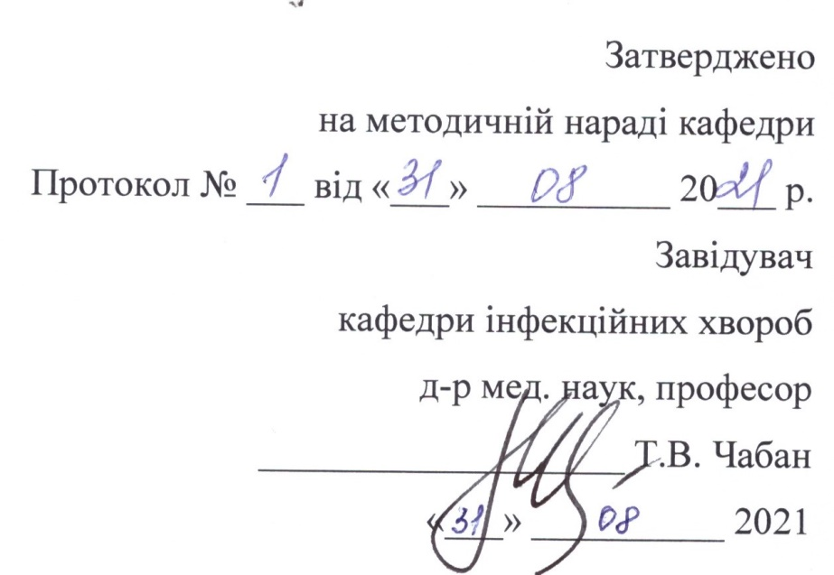

Одеса-2021

Тривалість заняття – 10 годин
Актуальність теми:
Актуальність правця зумовлена його особливостями: повсюдне поширення, висока сприйнятливість, відсутність імунітету навіть після перенесеного захворювання, вкрай важкий перебіг з високою летальністю (вмирає 15–20 % захворілих). Ще 1974 року ВООЗ сформувала стратегію боротьби з інфекціями і визначила 6 захворювань із числа "керованих інфекцій", яким надано пріоритет: дифтерія, кір, кашлюк, поліомієліт, туберкульоз, правець (у 90-ті роки до цього списку внесені жовта гарячка і гепатит В). Усім цим захворюванням можна запобігти за допомогою вакцинації. Однак у світі зараз щорічно хворіють на правець близько 500 000 осіб. Нині основний чинник, що сприяє виникненню правця – травми. Усе більшого значення набуває правець у наркоманів, які нерідко використовують брудні шприци, проводять ін'єкції в антисанітарних умовах.
навчальна мета заняття:
навчити інтернів особливостям проведення диференційного діагнозу зі схожими захворюваннями, надати інтернам можливість оволодіти практичними навичками – провести об’єктивний огляд хворого, скласти план обстеження та лікування, запомнити медичну документацію.
Інтерни повиннні знати:
- етіологію хвороби (основні властивості збудника, фактори патогенності, стійкість у зовнішньому середовищі чутливість, резистентність до хіміотерапевтичних препаратів);
  - епідеміологію хвороби (механізм, шляхи та фактори передачі збудника, сезонність, вікові особливості);
  - патогенез хвороби та основних клінічних симптомів;
  - клінічну класифікацію;
  - клінічні прояви хвороби в різні її періоди перебігу, варіанти клінічного перебігу;
  - ускладнення; наслідки;
  - принципи і методи лабораторної діагностики з урахуванням періоду хвороби;
  - основні принципи лікування;
  - критичні стани, які можуть виникнути при цій хворобі;
  - тактику лікаря щодо надання невідкладної допомоги на догоспітальному етапі; можливості лікування хворого в амбулаторних умовах і тактику лікаря при цьому;
  - перелік інфекційних хвороб, що вимагають обов'язкової госпіталізації незалежно від важкості перебігу.

Інтерни повинні вміти:
  - зібрати анамнез захворювання;
  - зібрати цілеспрямований епідеміологічний анамнез;
  - провести об’єктивний огляд хворого;
  - встановити і обгрунтувати клінічний діагноз;
  - провести клінічну диференційну діагностику;
  - призначити необхідне обстеження;
  - інтерпретувати результати отриманих лабораторних показників;
  - призначити необхідне лікування;
  - вирішити при необхідності питання екстреної профілактики.

Контрольні питання:
- Етіологія правцю;
- Епідеміологія правцю;
- Ланки патогенезу правцю;
- Патанатомія правцю;
- Клінічні прояви правцю в сучасних умовах;
- Ускладнення правцю;
- Методи лабораторної діагностики правцю;
- Диференційна діагностика правцю;
- Принципи терапії хворих на правець.
- Правила виписування хворих на правець із стаціонару.
- Планова та екстрена профілактика правцю

Місце проведення заняття:
  - відділення Одеської міської клінічної інфекційної лікарні;
  - навчальні кімнати кафедри інфекційних хвороб

Форми контролю:
- поточний контроль;
- рішення ситуаційних задач;
- залікове заняття в кінці циклу;
- комп’ютерний контроль.

Зміст заняття.
Правець. В змісті заняття треба виділити опорні симптоми правця: інтоксикаційний та судомний. При розгляданні епідеміологічного анамнезу слід звернути увагу на наявність поранення або травми, опіків, обморожень, хірургічних втручань, пологи в позалікарняних умовах, даних про попередню вакцинацію хворого.
Під час розбору анамнезу захворювання слід підкреслити початок хвороби (головний біль, втома, дратливість, пітливість, підвищення температури, біль і пошарпування м`язів довкола рани).
Аналізуючи дані об`єктивного обстеження хворих, викладач демонструє опорні клінічні прояви хвороби: тонічне порушення жувальних м`язів, внаслідок чого хворий не може відкрити рота, сардонічна посмішка (лоб у зморшках, очні щілини звужені, губи розтягнуті, куточки рота опущені), дисфагія внаслідок спазму м`язів, які беруть участь у акті ковтання. Незабаром з`являється тонічне напруження м`язів шиї, спини, живота. Тонічного напруження зазнають лише великі групи м`язів кінцівок. Одним з постійних симптомів хвороби є сильний біль у м`язах, внаслідок їх безперервного тонічного напруження.
При постійному гіпертонусі виникають загальні тетанічні судоми, які тривають від кількох секунд до 1 хвилини і повторюються кілька разів на добу. Під час корчів обличчя хворого синіє, шкіра покривається краплинами поту, хворі прикушують язик. Треба підкреслити, що свідомість звичайно зберігається. Температура від субфебрильної до 41-42 ºС.
Інтерни проводять диференційний діагноз з тетанією, істерією, епілепсією, призначають план обстеження: бактеріологічне, загальний аналіз крові та сечі.
Розбір лікування хворих проводять у 4-х напрямках:
1. Специфічна терапія. Для нейтралізації циркулюючого в крові токсину збудника правця вводять протиправцеву сироватку або протиправцевий людський імуноглобулін (згідно встановленій схемі).
2. Хірургічна обробка рани.
3. Патогенетична терапія. Регуляція водно-електролітного балансу, зняття судомного синдрому.
4. Етіотропна терапія.

Джерела інформації

Основна література
1. Інфекційні хвороби: підручник (ВНЗ ІV р. а.) / О.А. Голубовська, М.А. Андрейчин, А.В. Шкурба та ін.; за ред. О.А. Голубовської. — 2-е вид. – К.: ВСВ «Медицина», 2018. – 688 с. + 12 кольор. вкл.
2. Інфекційні хвороби. Курс лекцій: навчальний посібник / Є.В. Нікітін, К.Л. Сервецький, Т.В. Чабан [та ін.]. – Одеса: ОНМедУ, 2012. – 252 с. – (Серія «бібліотека студента-медика»).
3. Інфекційні хвороби: підручник : у 2 т. / за ред. В.П. Малого, М.А. Андрейчина. - Львів: «Магнолія 2006», 2018. – Е. 1. – 652 с.
4. Інфекційні хвороби: енциклопедичний довідник / за ред. Крамарьова С.О., Голубовської О.А. К. : ТОВ «РА-ГАРМОНІЯ», 2018. – 592 с.
5. Невідкладна інфектологія: навч. посіб. / В.М. Козько, А.В. Бондаренко, Г.О. Соломенник та ін.; за ред. В.М. Козька. – 2-е вид., переробл. і допов. – К. : ВСВ «Медицина», 2018. – 120 с.
6. Атлас дитячих інфекційних хвороб. Червона Книга = Red Book Atlas of Pediatric Infectious Diseases / Керол Дж. Бейкер; переклад 3-го англ. видання. К.: ВСВ «Медицина», 2019. – 744 с.
7. Методичні розробки для інтернів (згідно теми заняття)

Додаткова література
1. Атлас інфекційних хвороб / М. А. Андрейчин [та ін.]; за ред. М. А. Андрейчина. - 2-е вид., випр. і допов. - Тернопіль: Підруч. і посіб., 2017. - 287 с.
2. Методи клінічного обстеження і семіотика інфекційних захворювань: навчальний посібник (за ред. В.І. Трихліба). – К.: ФОП Чалчинська Н.В., 2017. – 612 с.
3. «Внутрішні хвороби. Підручник, заснований на принципах доказової медицини 2018/19». Практична медицина, Краків, Польща. 2018 –1632 с.
4. Infectious diseases: Підручник для мед. ун-тів, інст., акад. Затверджено МОН і МОЗ / Голубовська О.А., Андрейчин М.А., Шкурба А.В.; за ред. О.А. Голубовської. К.: ВСВ «Медицина», 2018. – 664 с.
6. Harrison’s Principles of internal medicine. 19th edition /edited by Anthony S. Fauci, Dennis L Kasper, Dan L. Longo [et all]. – New York. - 2017. – 2340 p.
7. Pediatric Infectious Diseases: textbook / S.O. Kramarov, O.B. Nadraga, L.V. Pypa et al. — 4th edition К.: ВСВ «Медицина», 2020. – 240 с.
8. General epidemiology: study guide (IV a. l.) / N.O. Vynograd. — 3rd edition, corrected К.: ВСВ «Медицина», 2017. – 128 с.
9. Tropical infections: manual / ed. by M.A. Andreychyn, V.D. Moskaliuk. – Lviv : «Magnolia 2006», 2019. – 220 p.
10. Лабораторный справочник «СИНЭВО» [О.В. Небыльцова, Ж.А. Климова, Г.А. Носенко и др.] / под ред. О.В. Небыльцовой. – К.: ООО «Доктор-Медиа», 2015. – 420 с.
11. Рекомендації міжнародних організацій

Information resources
1. World Health Organization - http://www.who.int
2. Centers for diseases control and prevention - http: //www.cdc

Методичні рекомендації склала
к. мед. н., доцент кафедри інфекційних хвороб О.А. Герасименко

